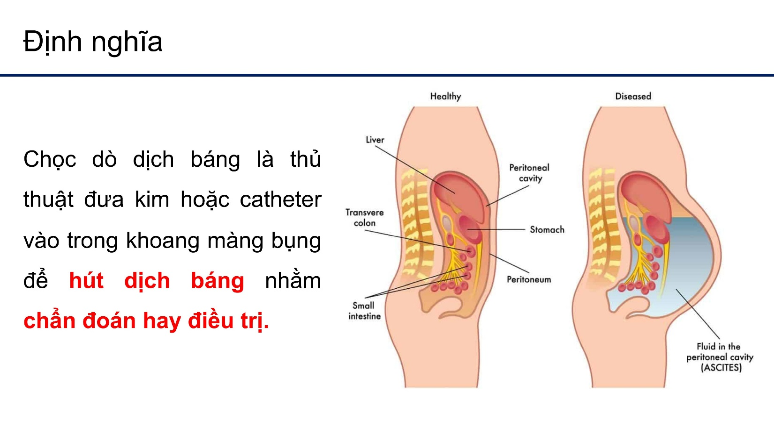

Hình bên trái: bụng bình thường, giữa lá thành và lá tạng có rất ít dịch.

Hình bên phải: khi bn bị báng bụng thì giữa lá thành và lá tạng sẽ xuất hiện 1 lượng dịch nhất định.

Báng bụng mới xuất hiện: bn đến khám vì báng bụng và chưa biết nguyên nhân là gì.

Nghi ngờ VPMNKNP: sốt, tiêu chảy, đau bụng.

Báng bụng kháng trị: thường gặp bn giai đoạn khá nặng, báng bụng không đáp ứng lợi tiểu.

DIC không thường gặp trên thực hành lâm sàng.

Nếu chọc có thể làm nặng thêm nhiễm trùng và có thể đưa vi khuẩn từ ngoài vào trong dịch báng.

Nên chọc dò dưới hướng dẫn của siêu âm.

Chọc dò dịch báng là 1 thủ thuật tương đối an toàn nên không có nhiều chống chỉ định.

Tư thế thường dùng nhất

Giải thích cho bn: lợi ích và nguy cơ.

Những bn có rl đông máu rất nhiều hoặc tiểu cầu giảm khá nặng thì mới có chỉ định truyền huyết tương tươi hay TC.

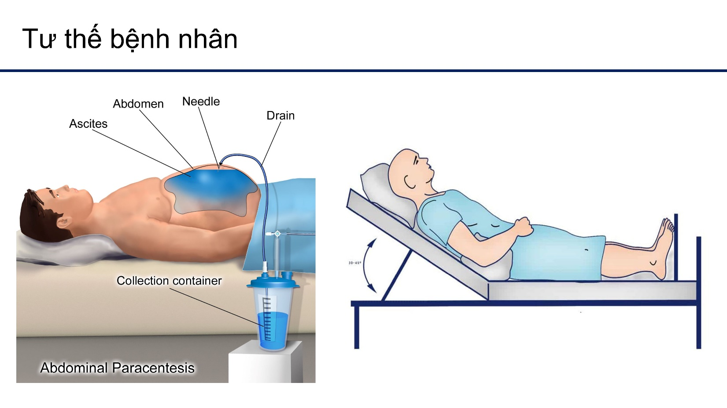

Hình bên trái: **Tư thế thường dùng**. Bn nằm đầu cao 1 gối, 2 tay thả lỏng bên hông hoặc để cao lên trên đầu cũng được.

Hình bên phải: **Tư thế Fowler** – nâng cao đầu giường khoảng 45 độ và chọc ở đường giữa của bụng.

Xác định vị trí đâm kim – sát trùng vị trí đã xác định.

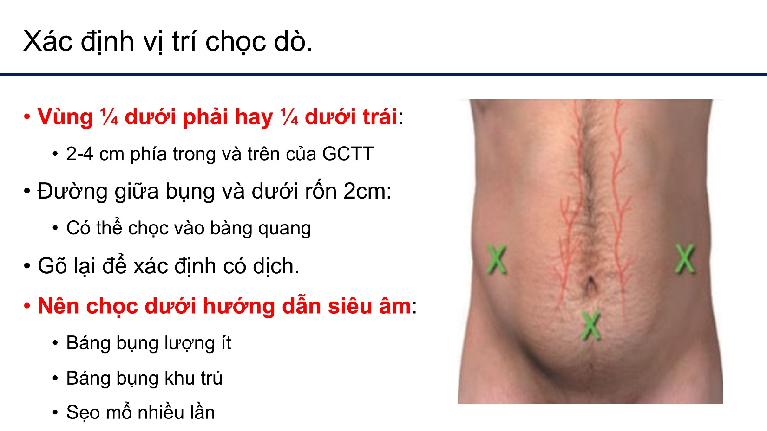

¼ dưới phải hay ¼ dưới trái là những vị trí thường dùng nhất.

Chọc ở đường giữa: có thể chọc vào bàng quang nếu bàng quang căng nước tiểu và nên chọc dưới hướng dẫn SA.

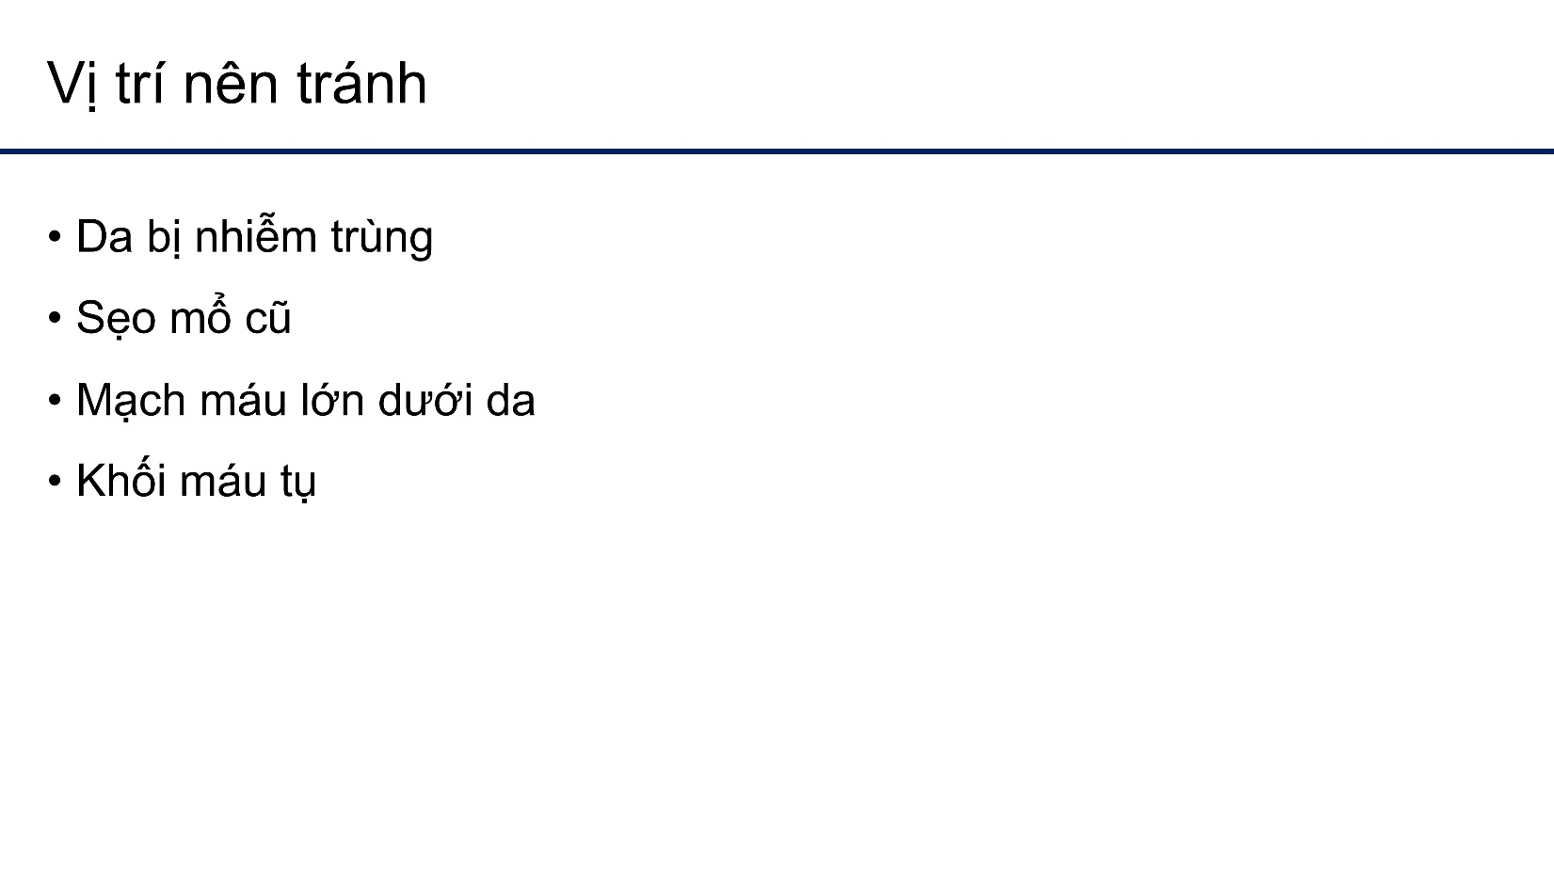

Nếu chọc vào **vùng da bị nhiễm trùng** thì vô tình làm dịch màng bụng có thể bị nhiễm trùng theo vi trùng ở ngoài da thông qua vị trí chọc dò.

**Sẹo mổ cũ** mà chúng ta thấy trên màng bụng thì phía trong có thể dính trong đó thì nếu chúng ta chọc vào vị trí đó thì có thể sẽ gây ra biến chứng thủng tạng rỗng.

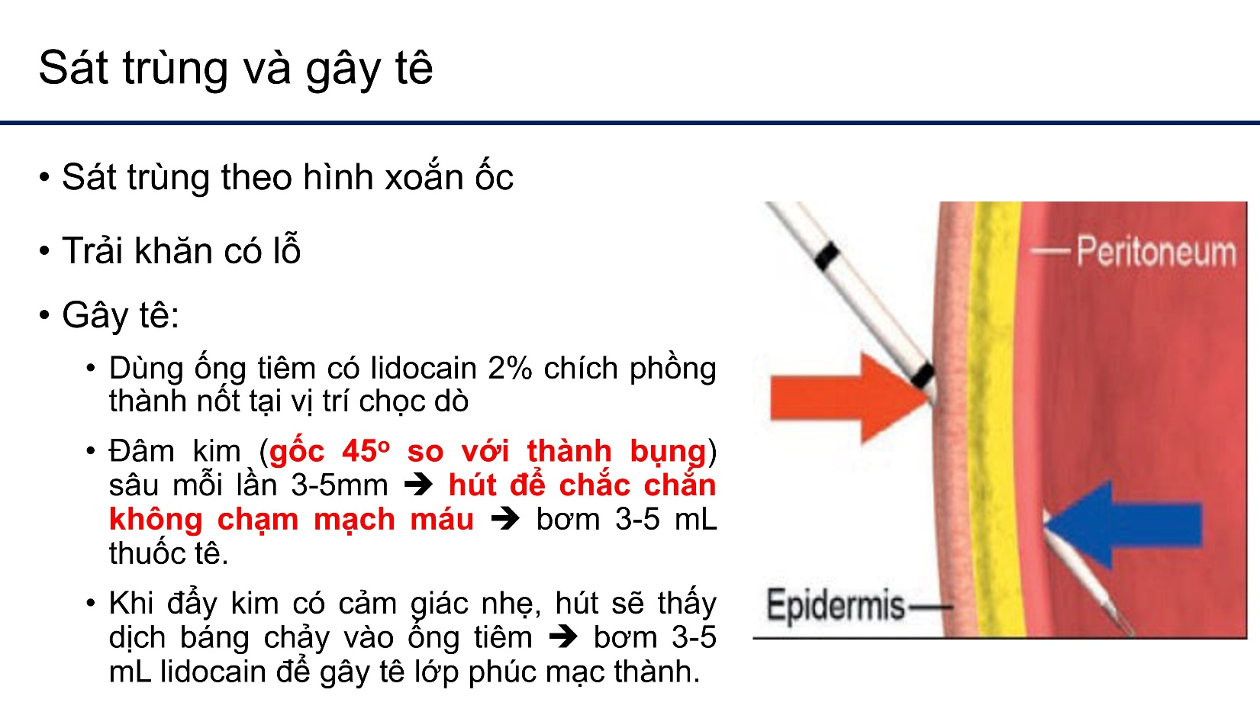

Lúc đầu đâm kim sẽ cảm thấy có lực cản đối với cây kim, đến khi cảm thấy nhẹ tay thì tức là đã vào tới khoang màng bụng.

Hướng kim đi tạo 1 góc 45 độ để tránh rỉ dịch ra ngoài sau khi chọc dò.

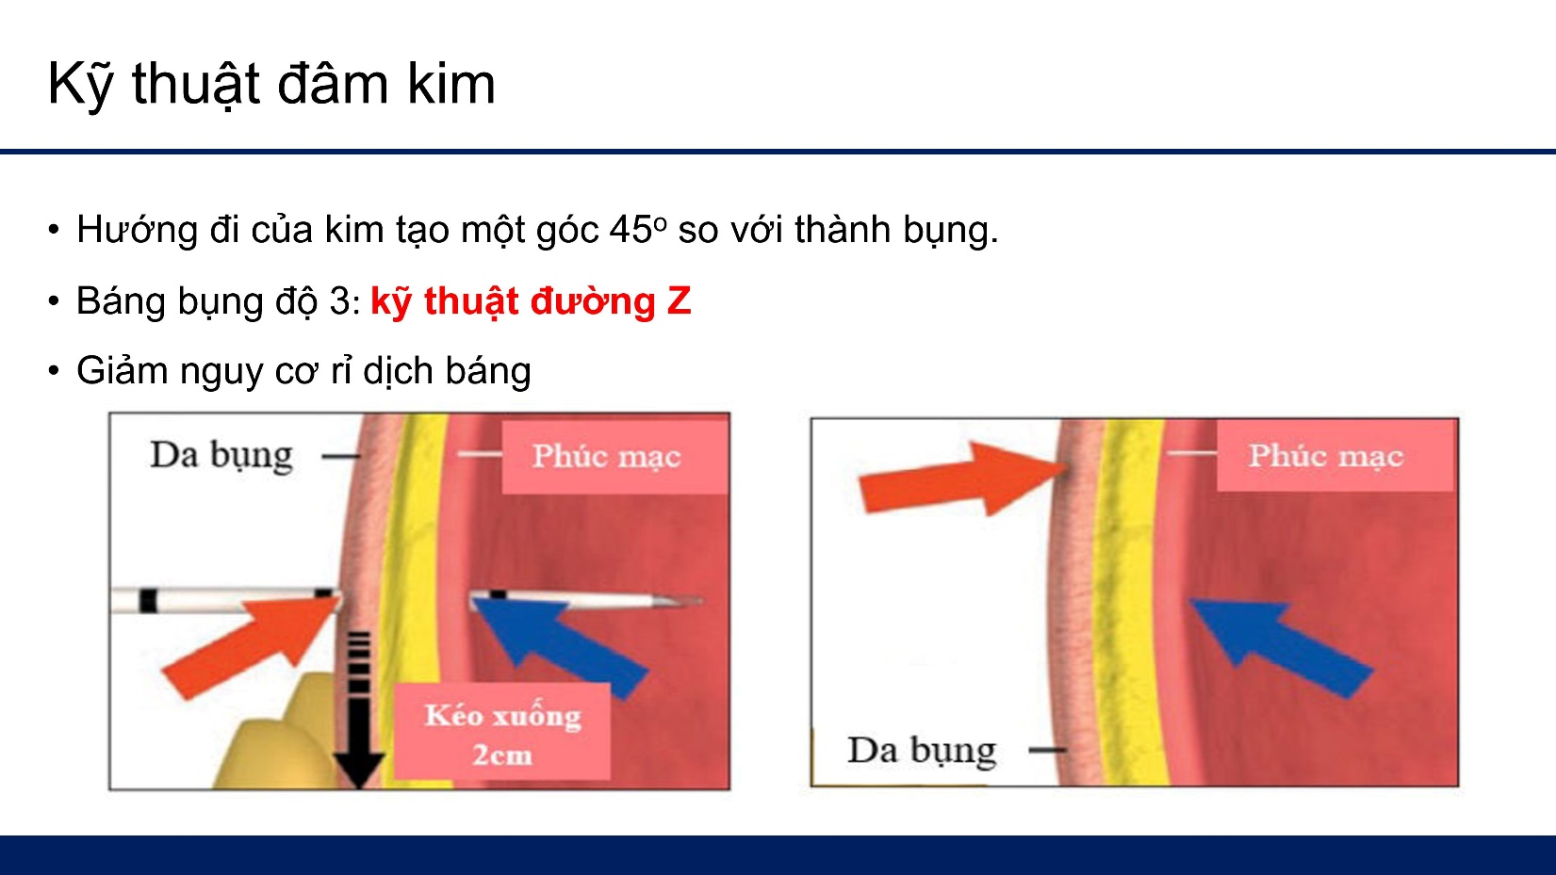

Trong hình là minh họa **kĩ thuật đường Z**: trước khi đâm kim thì lấy tay kéo da bụng của bn xuống khoảng 2cm, sau đó đâm kim thẳng góc từ ngoài thành bụng vào trong khoang màng bụng của bn.

Hút ngắt quãng: mỗi lần tiến vào thì hút để chắc chắn rằng không chạm vào mạch máu; tránh động tác hút liên tục, tức là vừa đâm kim vừa hút, vì nếu làm vậy thì khi mà vào tới khoang màng bụng, áp lực của lực hút sẽ kéo các quai ruột lại ngay chỗ sát với đầu ống kim và làm bít cái đầu ống kim làm cho dịch không thể chảy ra ngoài theo đầu ống kim – một trong những nguyên nhân gây chọc dò thất bại.

Sau khi đâm kim vào được khoang màng bụng rồi thì gắn với dây truyền nối vào bình chân không.

Trên chạc 3 có 3 đầu, 2 đầu có hình mũi tên – tức là dịch sẽ chảy theo hướng hình mũi tên và 1 đầu không có hình mũi tên (khoanh vàng) – dịch không thể chảy theo hướng này.

Nhiễm trùng ở vị trí chọc: nếu không tuân thủ quy tắc vô trùng.

Máu tụ thành bụng: nếu chọc vào mạch máu.

RL tuần hoàn sau chọc dò: thường chỉ gặp ở những bn mà chúng ta chọc tháo dịch báng lượng lớn (>5L dịch). Thường cần phải truyền albumin sau khi chọc báng lượng lớn để giảm nguy cơ RL tuần hoàn cho bn.

